Pojď si zahrát na Indiány
Na indiánské výpravě se seznámíš s životem indiánů, s jejich zvyky, a dokonce si vyzkoušíš „na vlastní kůži“ např. vaření polévky, výrobu luku, hod oštěpem.
Vezmi s sebou maminku, tatínka a staň se Indiánem.
Indiánské hry v přírodě:
- „žabky“ – najdi dva ploché kameny, mohou být barevně odlišné. Můžeš kameny vybarvit, nejlépe akrylovým fixem. Na louce nebo měkké podložce udělej jamku o průměru 30 cm, hloubce 10 cm. Každý hráč hází žabky od startovní čáry a snaží se hodem umístit svůj kámen do důlku.
- vaření indiánské kotlíkové polévky z přírodnin - nasbírej co nejvíce druhů přírodnin – např. klacíky, šišky, větvičky…., dej do nádoby a delší dobu míchej – nejlépe dlouhým klacíkem, aby byla polévka dobře dochucená
- vrh do dálky indiánským oštěpem-zkus najít pevný prut, který bude vhodný pro výrobu oštěpu. Maminka nebo tatínek ti mohou jeden konec oštěpu seříznout a můžeš zkoušet, jak nejdál ti luk doletí
Indiánský výrobek:
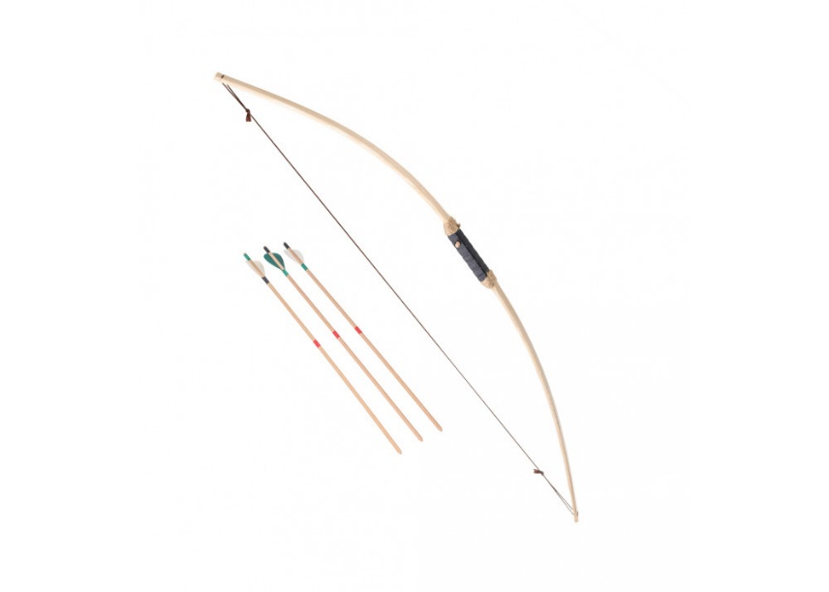
- Luk a šíp – luk si vyrobíš ohnutím jednoho prutu a natažením prádlové gumy nebo konopného provázku mezi jeho konce, tětiva by měla být od středu oblouku vzdálena 20 cm. Šípy vyrobíš z jednoho kusu vrbového prutu, jeden konec seřízneš z bezpečnostních důvodů do kulata, na druhém konci uděláš zářezy pro pírko, je možné je i barevně označit. Výroba luku a šípů je obtížnější, určitě ti maminka nebo tatínek pomohou.

Básnička pro malé indiány – zkus si ji s maminkou vytleskat
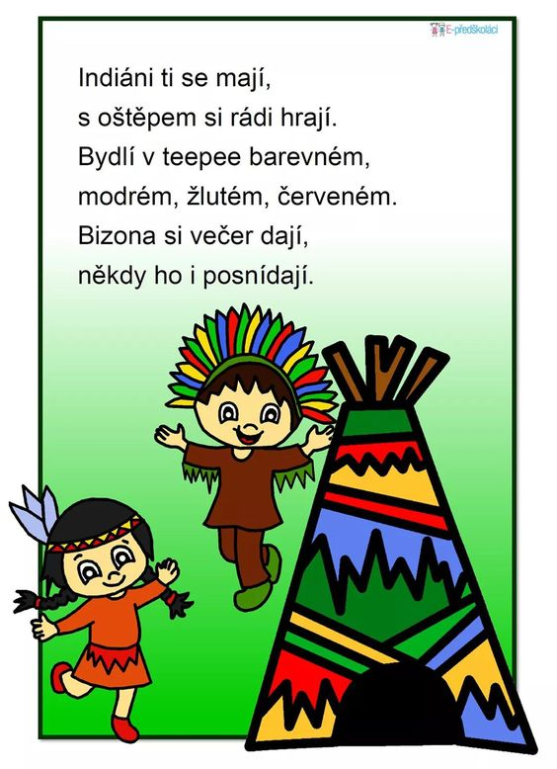

Na závěr si můžeš s maminkou a tatínkem připravit pokrm na ohni (opékání špekáčků). Dobrou chuť.

Zdroj básničky: https://e-predskolaci.cz/

